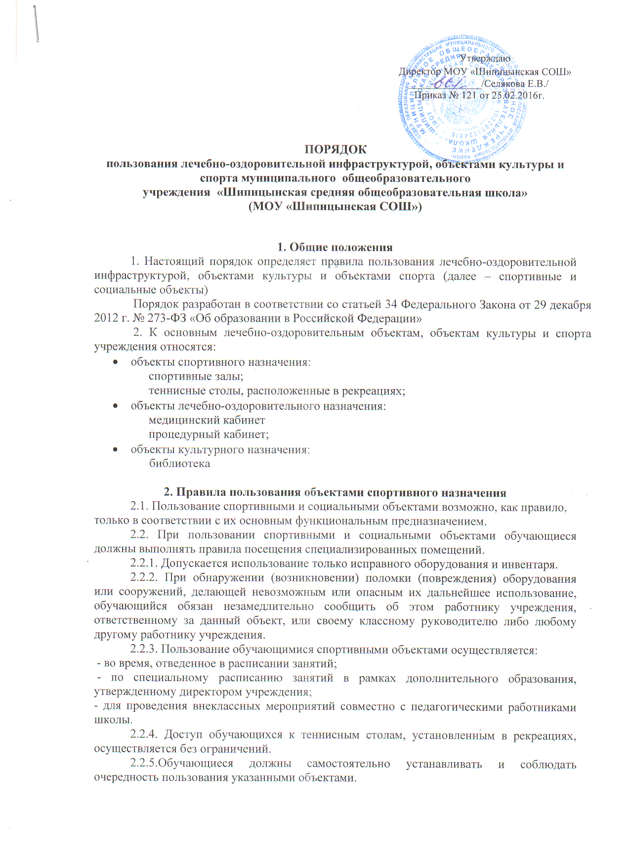
Утверждаю
Директор МОУ «Шипицынская СОШ»
______________/Селякова Е.В./
Приказ № 121 от 25.02.2016г.

ПОРЯДОК
пользования лечебно-оздоровительной инфраструктурой, объектами культуры и спорта муниципального общеобразовательного
учреждения «Шипицынская средняя общеобразовательная школа»
(МОУ «Шипицынская СОШ»)

1. Общие положения
1. Настоящий порядок определяет правила пользования лечебно-оздоровительной инфраструктурой, объектами культуры и объектами спорта (далее – спортивные и социальные объекты)
Порядок разработан в соответствии со статьей 34 Федерального Закона от 29 декабря 2012 г. № 273-ФЗ «Об образовании в Российской Федерации»
2. К основным лечебно-оздоровительным объектам, объектам культуры и спорта учреждения относятся:
- объекты спортивного назначения:
спортивные залы;
теннисные столы, расположенные в рекреациях;
- объекты лечебно-оздоровительного назначения:
медицинский кабинет
процедурный кабинет;
- объекты культурного назначения:
библиотека

2. Правила пользования объектами спортивного назначения
2.1. Пользование спортивными и социальными объектами возможно, как правило, только в соответствии с их основным функциональным предназначением.
2.2. При пользовании спортивными и социальными объектами обучающиеся должны выполнять правила посещения специализированных помещений.
2.2.1. Допускается использование только исправного оборудования и инвентаря.
2.2.2. При обнаружении (возникновении) поломки (повреждения) оборудования или сооружений, делающей невозможным или опасным их дальнейшее использование, обучающийся обязан незамедлительно сообщить об этом работнику учреждения, ответственному за данный объект, или своему классному руководителю либо любому другому работнику учреждения.
2.2.3. Пользование обучающимися спортивными объектами осуществляется:
- во время, отведенное в расписании занятий;
- по специальному расписанию занятий в рамках дополнительного образования, утвержденному директором учреждения;
- для проведения внеклассных мероприятий совместно с педагогическими работниками школы.
2.2.4. Доступ обучающихся к теннисным столам, установленным в рекреациях, осуществляется без ограничений.
2.2.5.Обучающиеся должны самостоятельно устанавливать и соблюдать очередность пользования указанными объектами.
2.2.6. К занятиям на объектах спортивного назначения не должны допускаться обучающиеся без спортивной одежды и обуви, а также обучающиеся после перенесенных заболеваний без медицинского заключения (справки).
2.2.7. Во время посещений спортивного зала обучающиеся и учителя (далее – посетители) обязаны иметь спортивную форму и спортивную обувь. Сменную обувь и одежду необходимо хранить в раздевалке.
2.2.8. Запрещается пользоваться спортзалом без разрешения учителя.
2.3. В спортзале необходимо соблюдать необходимую технику безопасности
2.3.1. После каждого занятия необходимо сдать учителю все спортивные снаряды и инвентарь.
2.3.2. Во время перемен запрещается посещение спортивного зала.
2.3.3. Использование спортивного зала в урочное и внеурочное время допускается только в присутствии учителя.
2.3.4. Обучающиеся обязаны использовать спортивное оборудование и инвентарь только по назначению.
2.3.5.Посторонние лица допускаются в спортзал только с разрешения администрации школы.

- Правила пользования объектами лечебно-оздоровительного назначения
3.1. Медицинское обслуживание обучающихся обеспечивается фельдшером, который закреплен органом здравоохранения за общеобразовательным учреждением и наряду с администрацией и педагогическими работниками несет ответственность за проведение лечебно-оздоровительных и лечебно-профилактических мероприятий, соблюдение санитарно-гигиенических норм, режима и качества питания обучающихся.
3.2. В учреждении имеются медицинский и прививочный кабинеты, основными задачами которых являются:
3.2.1. Оказание первой медицинской помощи обучающимся (острые заболевания, травмы).
3.2.2. Организация и проведение профилактических мероприятий, направленных на снижение заболеваемости обучающихся.
3.2.3. Проведение организационных мероприятий по профилактическим исследованиям и направление обучающихся на профилактические осмотры.
3.2.4. Проведение вакцинаций против различных заболеваний (дифтерия, вирусный гепатит, грипп и др.).
3.2.5. Систематическое проведение работы по гигиеническому обучению и воспитанию обучающихся.
3.3. Обучающиеся школы имеют право при плохом самочувствии посещать школьный медпункт, не дожидаясь окончания урока, мероприятия, поставив предварительно в известность учителя, классного руководителя, руководителя кружка, секции, а в экстренных случаях и без предварительной постановки в известность учителя, классного руководителя, руководителя кружка, секции.
3.4. При получении медицинской помощи обучающиеся обязаны сообщить работнику медпункта:
- об изменениях в состоянии своего здоровья;
-об особенностях своего здоровья: о наличии хронических заболеваний, о перенесенных заболеваниях, о наличии аллергии на пищевые продукты и другие вещества, медицинские препараты, недопустимости (непереносимости) применения отдельных медицинских препаратов, о группе здоровья для занятий физической культурой.
3.5. При посещении медпункта обучающиеся обязаны:
- проявлять осторожность при пользовании медицинским инструментарием;
- выполнять указания работника медпункта своевременно и в полном объеме.
3.6. После посещения медпункта обучающийся обязан:
- доложить учителю, классному руководителю, руководителю кружка, секции о результатах посещения медпункта;
- в полном объеме и в срок выполнить указания работника медпункта (прекратить занятия; прибыть домой; прибыть в поликлинику к врачу-специалисту или в другое лечебное учреждение).

- Правила пользования объектами объекты культурного назначения
4.1. Задачами объектов культуры являются: - воспитание у обучающихся патриотизма, гражданственности, бережного отношения к традициям, культуре и истории своего и других народов; - приобщение детей и подростков к историческому и духовному наследию России и Архангельской области; - организация культурной, методической, информационной и иной деятельности; - содействие в организации проведении учебно-воспитательного процесса; - график работы библиотеки утверждается директором школы.
Ответственность за работу и содержание объектов культуры в состоянии, отвечающем требованиям безопасности и санитарных норм, возлагается на заместителя директора по административно-хозяйственной работе (педагогов дополнительного образования, библиотекаря).
Объекты культуры могут использоваться для проведения уроков в нетрадиционных формах, проведения творческих занятий, внутриклассных и общешкольных мероприятий, репетиций.
4.2. Порядок пользования библиотекой 4.2.1. Право свободного и бесплатного пользования библиотекой имеют обучающиеся и сотрудники школы.
К услугам читателей предоставляется фонд учебной, художественной, справочной, научно-популярной, методической литературы, а также медиатека.
4.2.2. Библиотека обслуживает читателей на абонементе (выдача книг на дом), в читальном зале. Режим работы библиотеки соответствует режиму работы школы 4.3. Читатель имеет право:
пользоваться следующими бесплатными библиотечно-информационными услугами:
- иметь свободный доступ к библиотечным фондам и информации,
- получать во временное пользование из фонда библиотеки печатные издания и аудиовизуальные документы,
- получать консультационную и практическую помощь в поиске и выборе произведений печати и других источников информации,
- продлевать срок пользования литературой в установленном порядке,
- использовать каталоги и картотеки,
-пользоваться справочно-библиографическим и информационным обслуживанием,
- получать библиотечно-библиографические и информационные знания, навыки и умения самостоятельного пользования библиотекой, книгой, информацией,
- принимать участие в мероприятиях, проводимых библиотекой.
4.4. Личное дело выдается выбывающим обучающимся только после возвращения литературы, взятой на абонементе библиотеки; выбывающие сотрудники общеобразовательного учреждения отмечают в библиотеке свой обходной лист.
4.5. Порядок пользования читальным залом:
- литература, предназначенная для использования в читальном зале, на дом не выдается;
- энциклопедии, справочные издания, редкие и ценные книги выдаются только в читальном зале;
- число выдаваемых произведений печати и других документов, выдаваемых в читальном зале, не ограничивается;
4.6. Правила пользования музыкальным оборудованием.
4.6.1. Обучающиеся школы и педагоги имеют право бесплатно пользоваться музыкальным оборудованием для проведения внеурочных занятий и внеклассных мероприятий с разрешения администрации школы.
4.6.2.Педагог, проводящий мероприятие в актовом зале, несет персональную ответственность за сохранение порядка в помещении и сохранность музыкального оборудования.
4.6.3. Обучающиеся обязаны бережно относиться к имуществу школы.
4.6.4. Обучающиеся не имеют право пользоваться музыкальной аппаратурой актового зала без присмотра педагогов.

